**Homeostasis**

Todas las células de los organismos pluricelulares están rodeados del líquido extracelular .

El líquido extracelular tiene una composición estable que asegura el desarrollo de los procesos como la nutrición y la comunicación celular. Representa cerca de la tercera parte de los fluidos corporales.

**Constituyentes del líquido extracelular:**

**Oxígeno 35 – 45 mm de Hg**

**Dióxido de Carbono 35 – 45 mm de Hg**

**Sodio 138 – 146 mmol/L**

**Calcio 1,0 – 1,4 mmol/L**

**Cloro 103 – 112 mmol/L**

**Bicarbonato de Sodio 24 – 32 mmol/L**

**Glucosa 0,75 – 1,0 g/L**

El equilibrio del líquido extracelular depende :

* Del Sistema Circulatorio ( circulación de los fluidos entre el plasma y el espacio intracelular).
* Proceso de Difusión ( constante fisicoquímica del organismo).

La velocidad del líquido extracelular depende de la velocidad de la sangre.

La velocidad de recambio del líq extrac. Aumenta con el ejercicio.

El flujo del líquido extracelular en ambas

direcciones está determinado por:

* La presión capilar
* Presión del líquido intersticial
* La presión coloideosmótica del plasma.
* La presión coloideosmótica del líquido intersticial

Estructura del intersticio

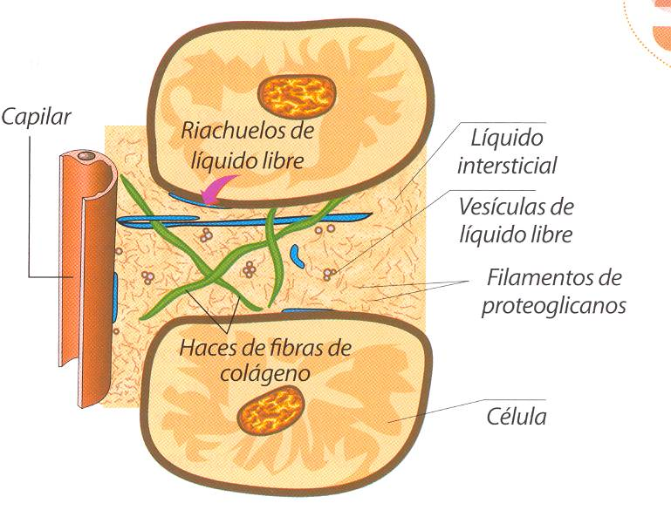

**Relación entre el plasma y el líquido intersticial**

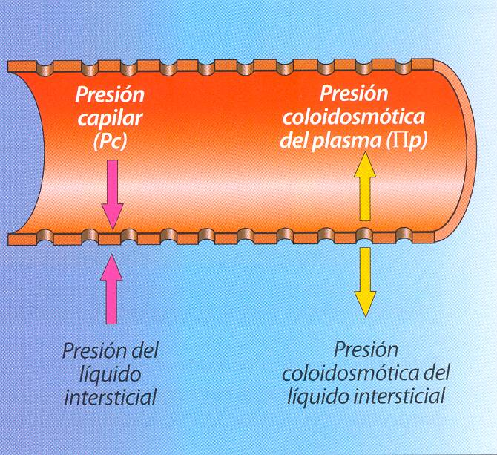

**Composición de fluidos intra y extracelulares**

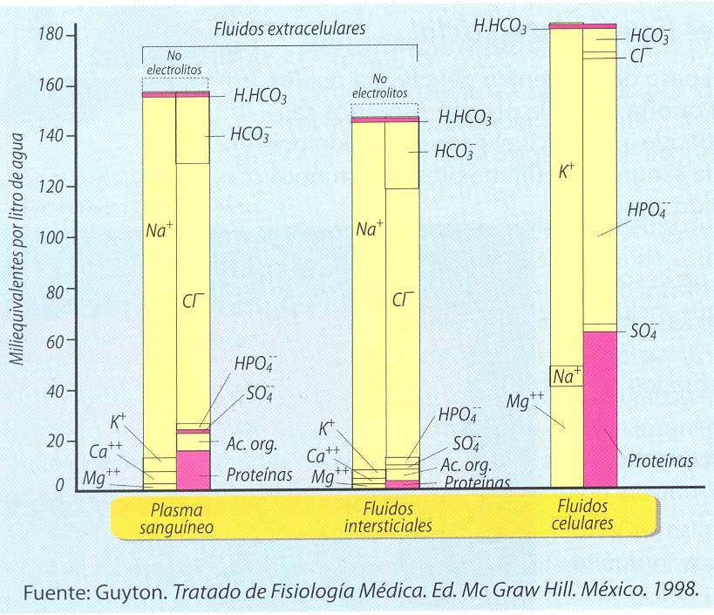

**Equilibrio osmótico entre los líquidos intra y extracelular**

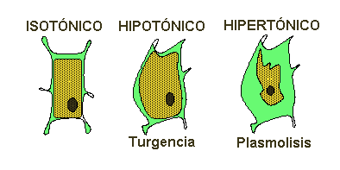

**Cuando dos soluciones , separadas por una membrana , no se encuentran en equilibrio osmótico, generan enormes fuerzas para movilizar agua**

**Vasoconstricción:**

La agresión física a un vaso sanguíneo provoca una respuesta contráctil del músculo liso vascular y se produce un estrechamiento del vaso . La vasoconstricción puede llegar a detener el flujo sanguíneo. Una de las maneras de regular la temperatura corporal.

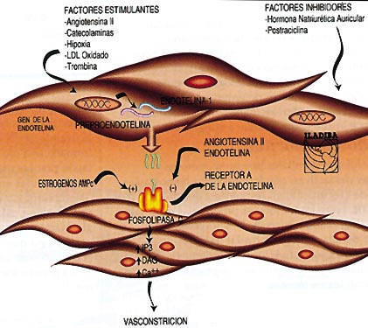

Control de la Temperatura: **Termorregulación**

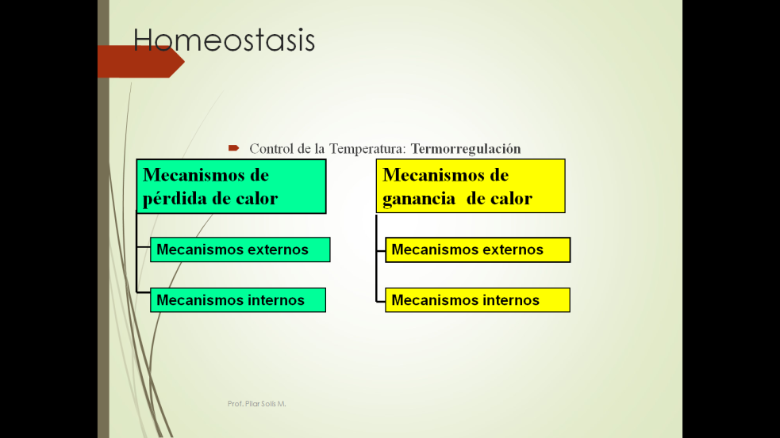

**Mecanismos de pérdida de calor**

**Externos: Radiación**

**Conducción a objetos**

**Conducción al aire**

**Corrientes de convección**

**Evaporación**

**Internos: Sudoración**

**Vasodilatación**

**Perspiración insensible**

**Jadeo**

**Mecanismos de respuesta al frío y al calor.**

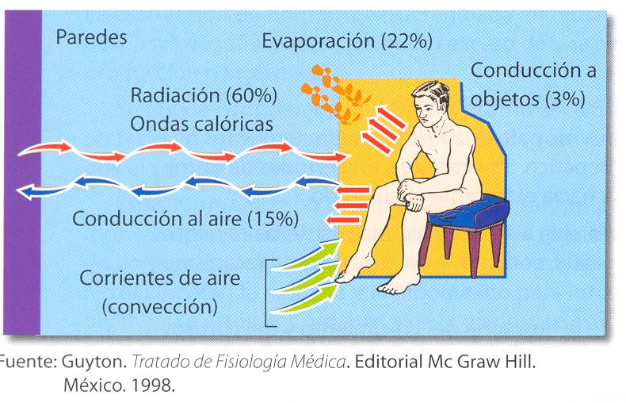

**Mecanismos de ganancia de calor**

**Externos: Radiación solar**

**Irradiación desde la**

**atmósfera**

**Vasoconstricción cutánea**

**Internos: Piloerección**

**Espasmos musculares**

**Aumento de la producción de calor**

**Los riñones son órganos fundamentales para el mantenimiento de la homeostasis**

El sistema tubular renal recibe el filtrado glomerular y se producen tres fenómenos importantes :

* **Filtración**
* **Reabsorción**
* **Secreción**

Procesos que determinan un equilibrio entre los iones que se pierden y los que el organismo debe recuperar.

**Proceso de formación de orina**

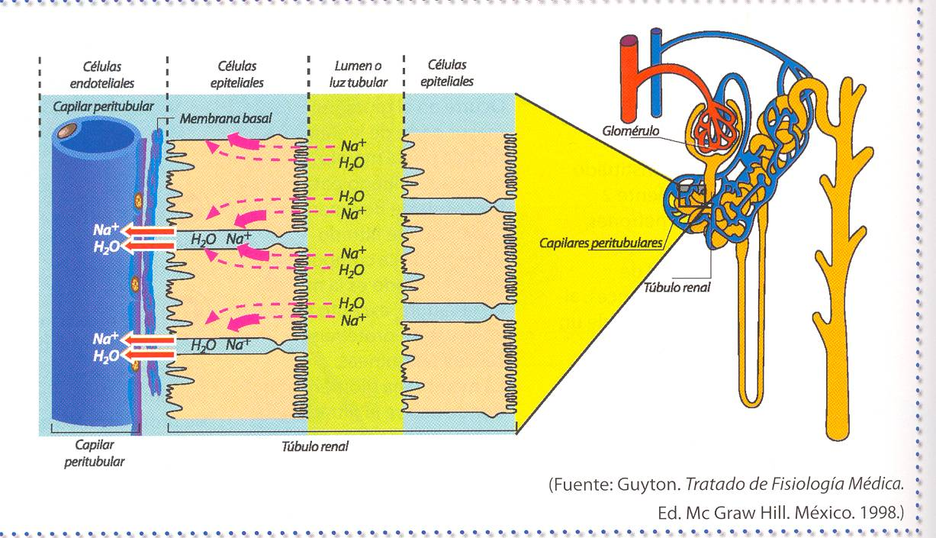

**Mecanismos de transporte a nivel del sistema tubular**

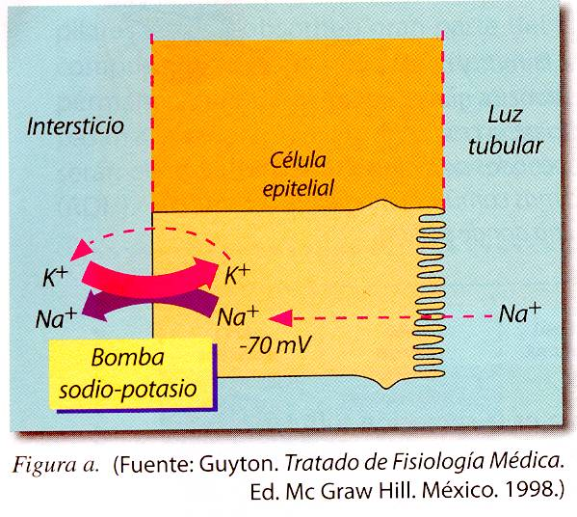

**Regulación del pH en el Medio Interno**

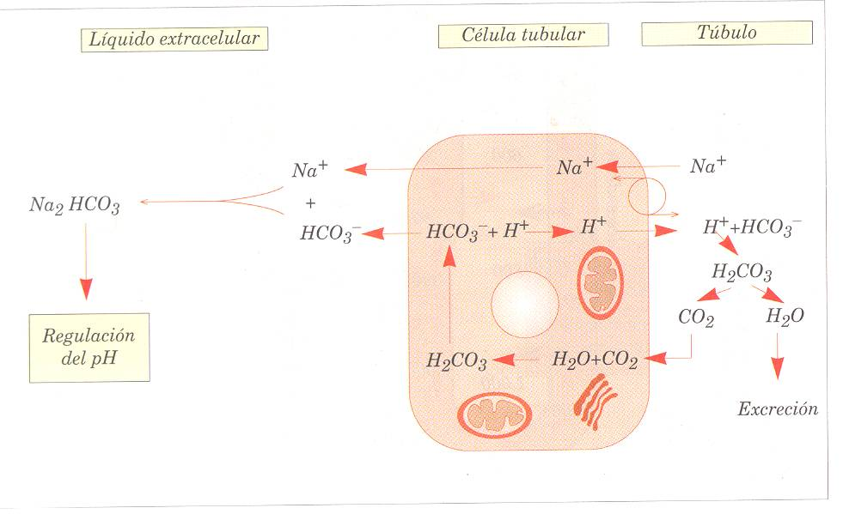

HOMEOSTASIS DE LA GLUCOSA

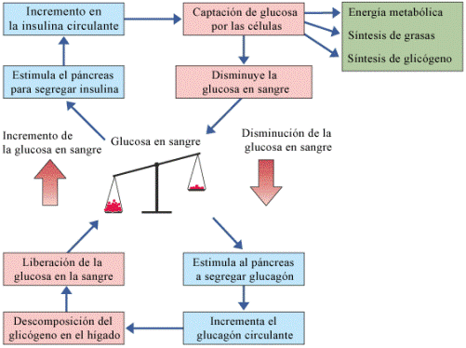

HOMEOSTASIS DEL CALCIO

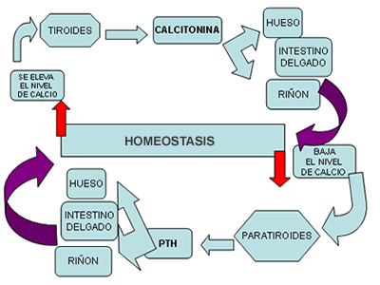

TERMORREGULACIÓN

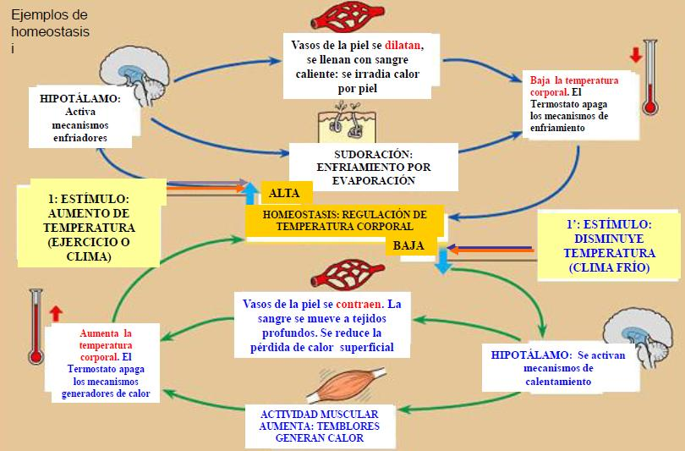

HOMEOSTASIS DE LA PRESIÓN ARTERIAL

